УГРОЖАВАЊЕ И ЗАШТИТА КУЛТУРНИХ ДОБАРА

Културна добра су грађевине од историјског,уметничког и духовног значаја једног народа.У културна добра спадају:манастири,старе цркве,знамените зграде и споменици.Културни споменици подложни су пропадању а посебно када је присутан утицај човека.
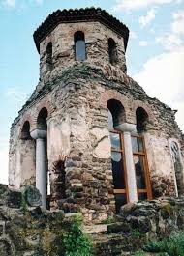 Стара црква
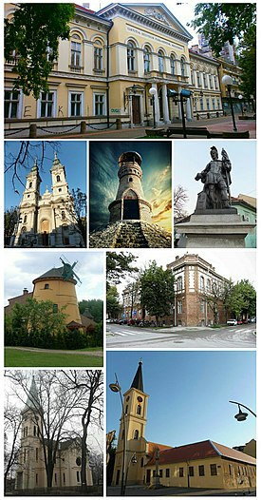 Знамените зграде ,споменици и црква у Панчеву
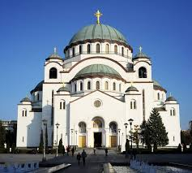 Храм на Врачару у Београду
Културна добра имају велики значај,па их је потебно заштитити и сачувати за будуће генерације.
Културна добра су заштићена законом.Угрожавање културних добара доводе до њиховог оштећења или уништавања.Најчешћи узроци који могу одшетити или уништити културна добра су:поплаве,олује,удари грома,земљотеси,ратови,немар и неодговорност човека.
Највећи непријатељ који уништава културна добра направљена од камена и метала је киша у којој су растворене штетне хемијске супстанце.
Погледај слику:
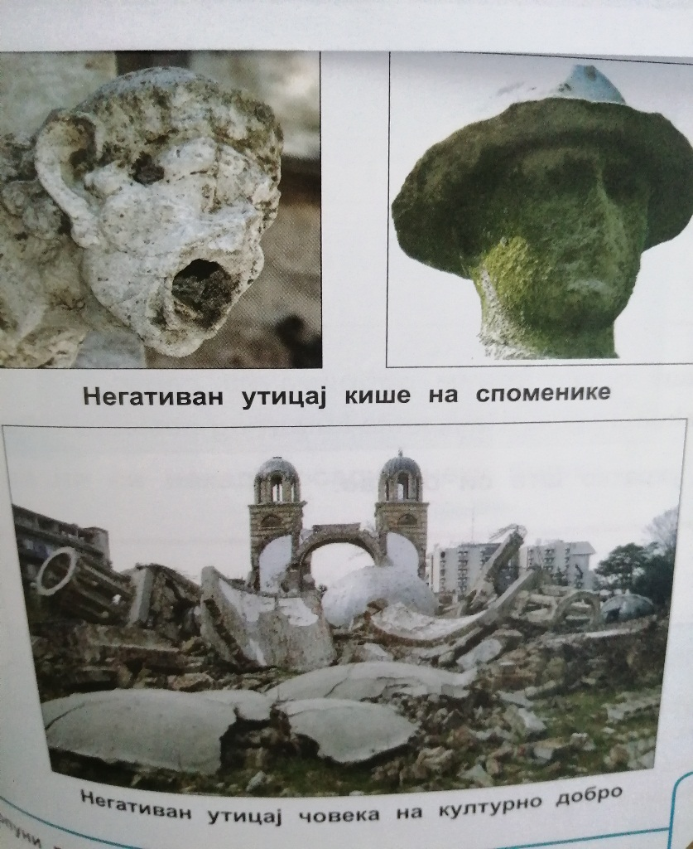
За домаћи пронађи лекцију под називом Угрожавање културних добара и погледај који још споменици,цркве и знаменитости постоје.Пажљиво посматрај слике.

